不参与随机抽取的供应商信息维护手册
注：本手册说明及截图可能会与系统实际存在差别，请以系统实际操作要求为准。
最后编制日期：2022年12月5日
供应商应当认真学习并熟练掌握本手册操作要求，如在系统操作过程中遇到通过查看本手册无法解决的系统操作问题，请登录一体化平台优先通过智能客服查看常见问题解答或者转人工提交具体问题及系统截图，人工客服将在当天内予以回复；遇到紧急情况，拨打4001600900进行咨询。

#第一章 总体要求
凡是通过四川省政府采购一体化平台参加政府采购活动的供应商，均需按照要求注册、登录加入四川省政府采购一体化平台的供应商库。
供应商应当按照基础信息维护要求，如实准确填报相关信息。后续发生调整变动时，应当及时进行维护。供应商对录入、提交的资料信息的真实性、有效性负责，自行承担未按规定维护信息带来的一切不利后果。

#第二章 总体流程

#2.1数字证书（CA）准备
注册前，需完成纳入全国公共资源交易平台（四川省）数字证书互认范围的数字证书的办理。如果已办理，可以不用重复办理。具体办理渠道及CA客户端的安装指南，可查阅CA手册。
注意：
1.四川省政府采购一体化平台仅支持全国公共资源交易平台（四川省）数字证书互认范围的数字证书。请核实已有CA证书是否满足要求。
2.CA和电子印章是供应商在四川省政府采购一体化平台参加采购活动的身份识别依据，使用CA和电子印章在四川省政府采购一体化平台进行系统操作和确认签章等行为均属于供应商真实意思表示、具有法律效力。供应商应当自行做好CA和电子印章的办理和使用管理，自行承担因管理不到位造成的不利后果。

#2.2维护基础信息要求
步骤一：在四川省政府采购一体化平台基础信息维护页面，选择供应商，点击注册。
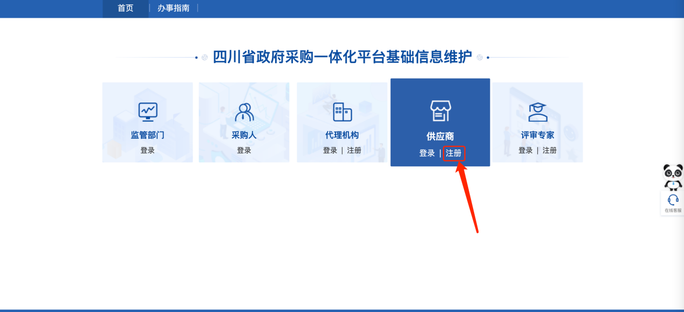
步骤二：一般情况下供应商都是企业，如果供应商本身为个人的则选择自然人。之后勾选协议，点击【下一步】。详见下图：
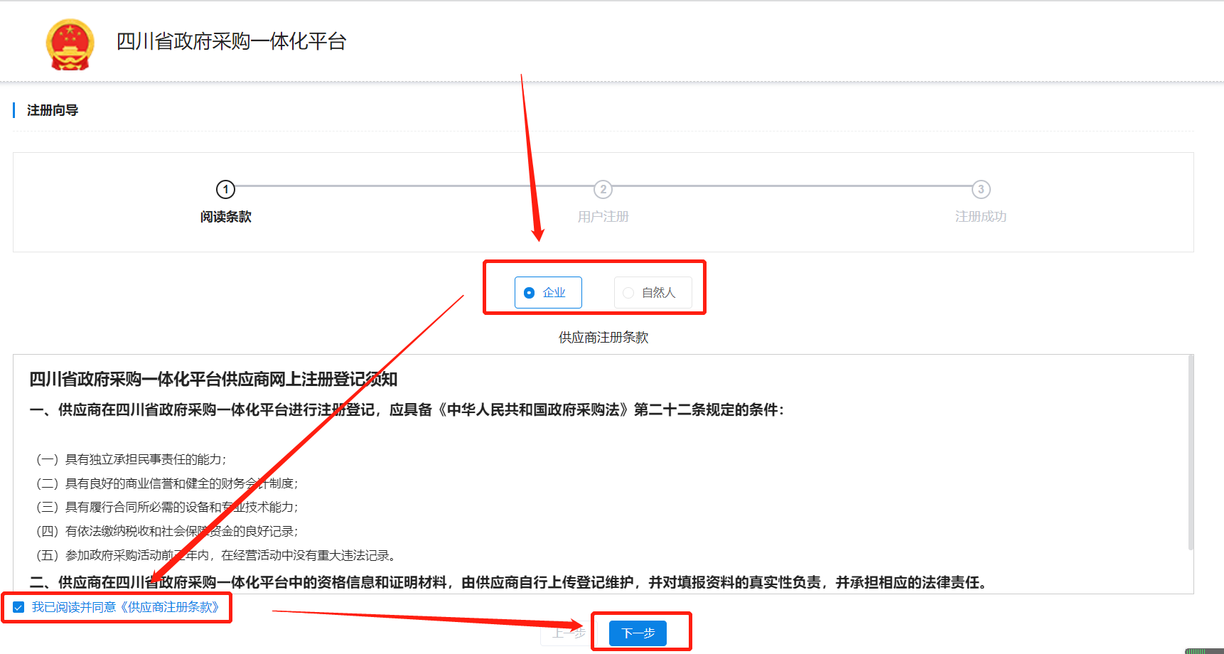
步骤三：插入CA，点击【读取】，输入CA密码，点击【确定】，完善页面相关信息，点击【确认注册】。详见下图：
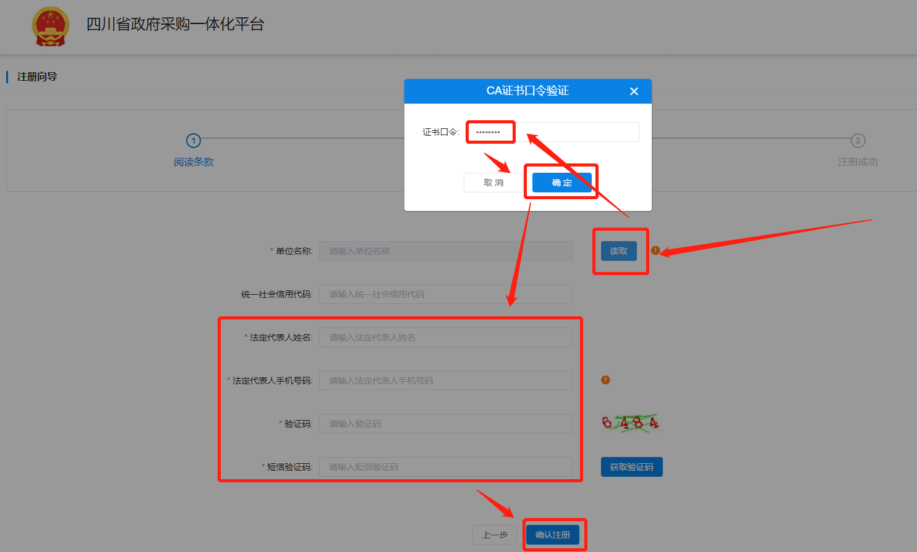
注意：供应商注册时将读取CA中的机构信息（统一社会信用代码和机构名称），并与国家企业信用信息公示系统进行接口校验，如校验失败，请联系国家企业信用信息公示系统完善工商登记信息。
步骤四：完成注册，如下图所示：
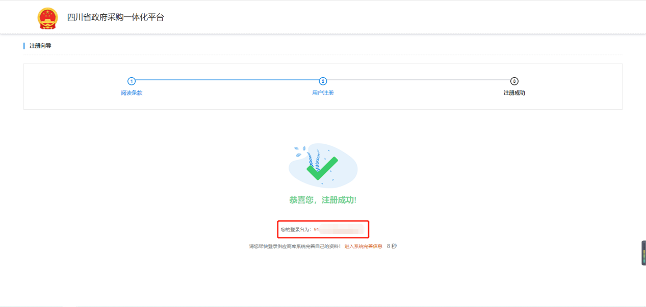
步骤五、完成注册后，进入登录页面，登录方式选择“CA”登录。插入注册时使用的CA证书，输入CA口令即可登录系统（注意：此处是输入CA的口令，如果忘记口令或者CA被锁定，请联系CA客服进行处理），如下图所示：
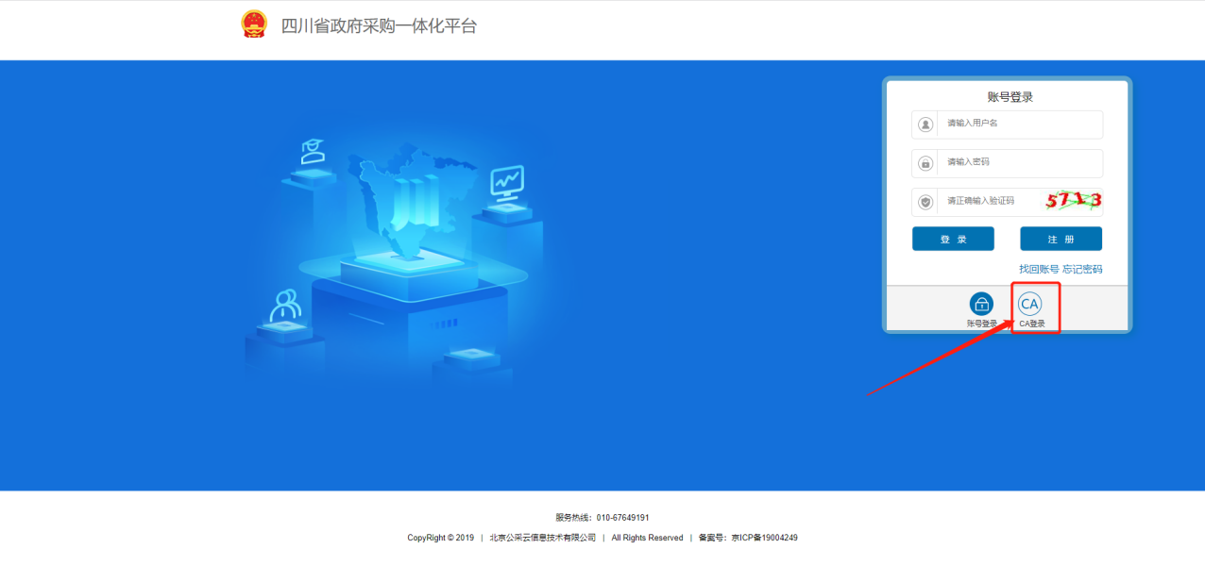
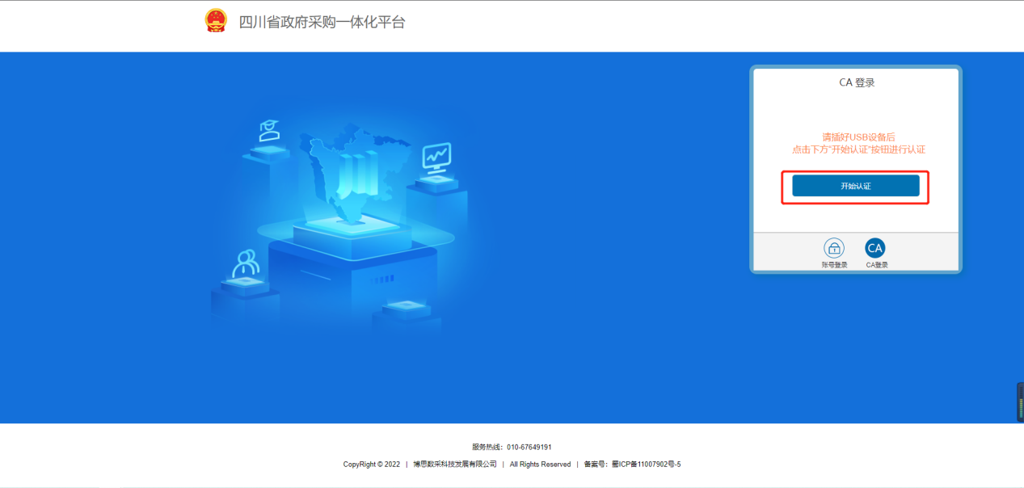

#第三章 供应商信息补充
以下所有基础信息完善并保存后，必须点击右上角的【提交】，完成供应商资料维护；若因此入库失败，后果自负。
登录进入应用面板，点击“供应商库管理”。详见下图：
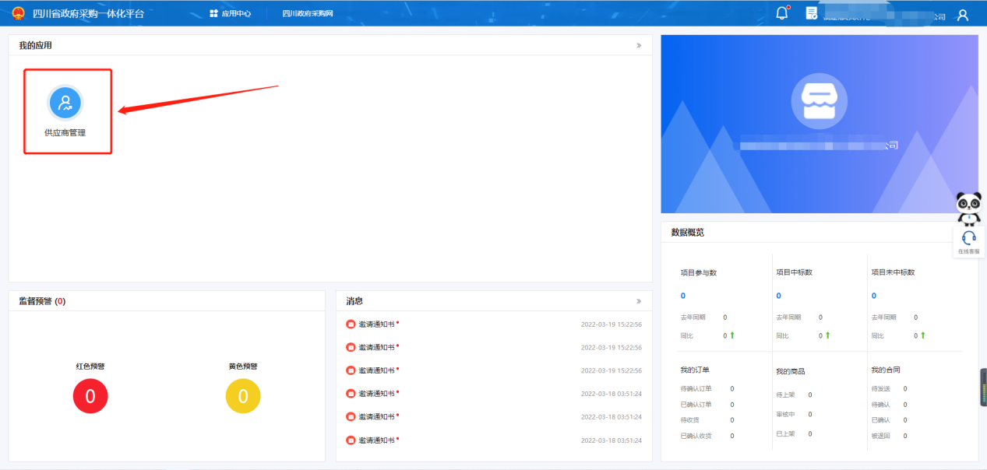

#3.1基础信息维护
对于新注册不参与随机抽取的供应商，须对【基础信息维护】内容进行信息完善。
进入【基础信息维护】页签，按页面提示填写机构基础信息，带*为必填项，填写完毕后点击保存。供应商应当确保录入的法定代表人、主要负责人、联系人的信息真实准确，自行承担未按要求录入造成的一切不利后果。如下图所示：
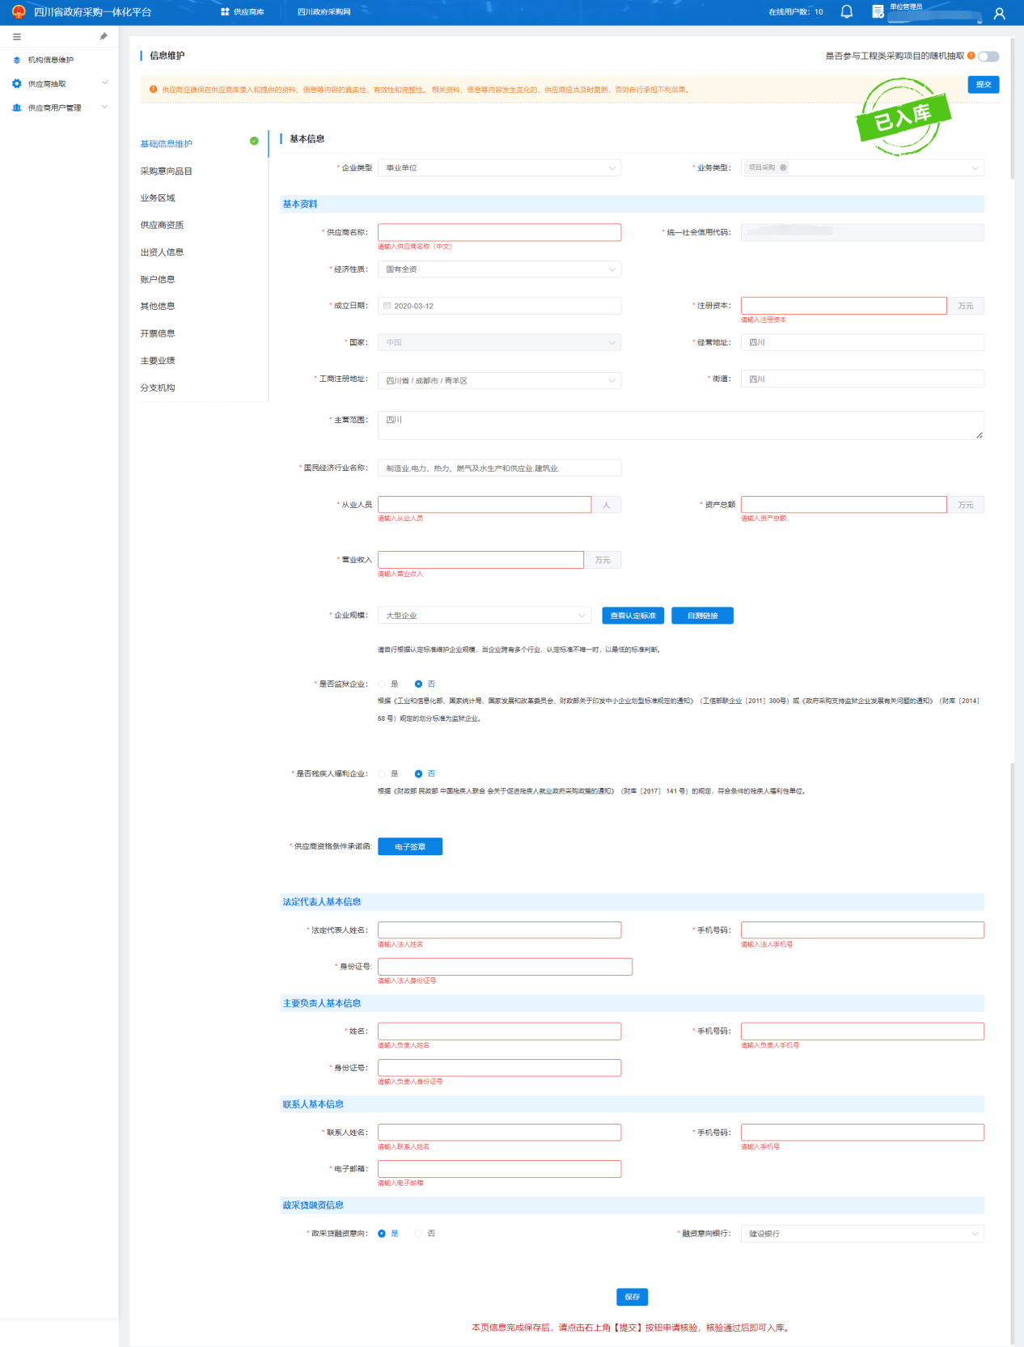

#3.2采购意向品目
此部分信息维护只针对参与随机抽取的工程类供应商，请参照“参与随机抽取的工程类供应商信息维护手册”

#3.3业务区域
此部分信息维护只针对参与随机抽取的工程类供应商，请参照“参与随机抽取的工程类供应商信息维护手册”

#3.4供应商资质
此部分信息维护只针对参与随机抽取的工程类供应商，请参照“参与随机抽取的工程类供应商信息维护手册”

#3.5出资人信息
进入【出资人信息】页签，点击【新增出资人】维护出资人信息。
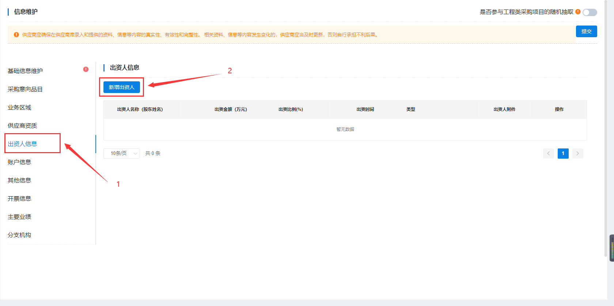

#3.6账户信息
进入【账户信息】页签，可以选择【新增开户信息】维护对应账户信息。
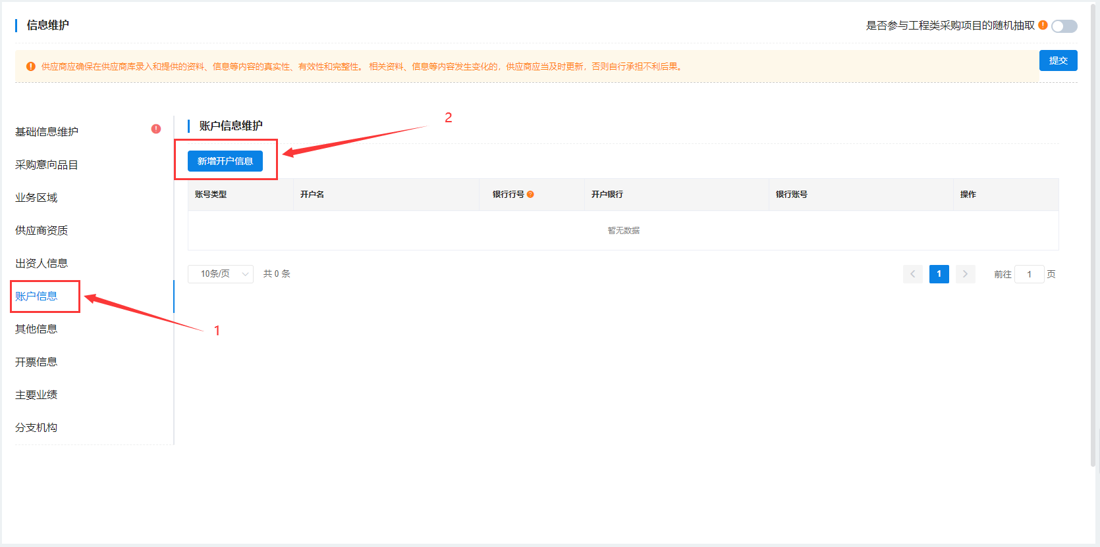

#3.7其他信息
进入【其他信息】页签，按页面要求维护对应信息，确定无误后点击【保存】。
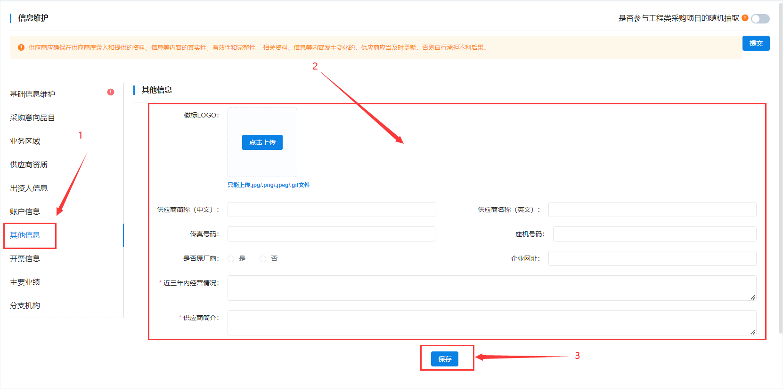

#3.8开票信息
进入【开票信息】页签，按页面要求维护对应信息，确定无误后点击【保存】。
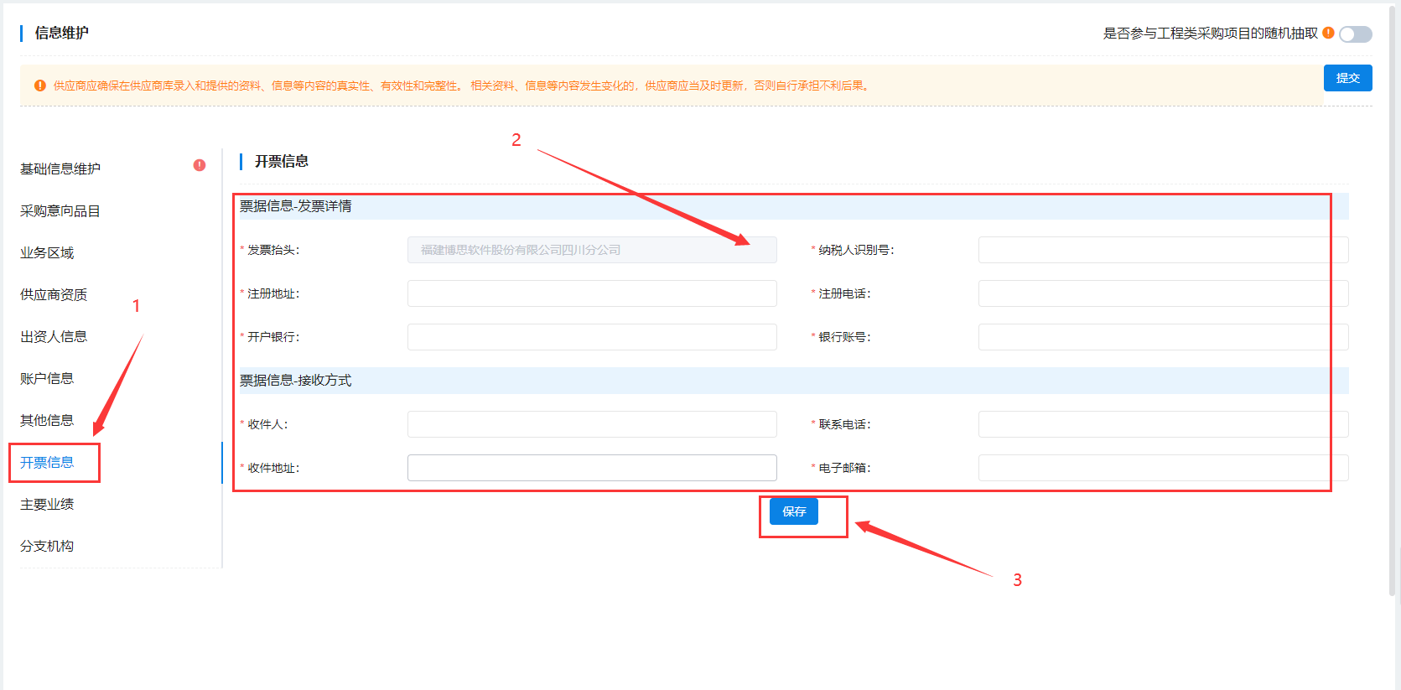

#3.9其他信息
进入【主要业绩】页签，在手工录入中，点击【新增】按钮，手动维护单位业绩信息。
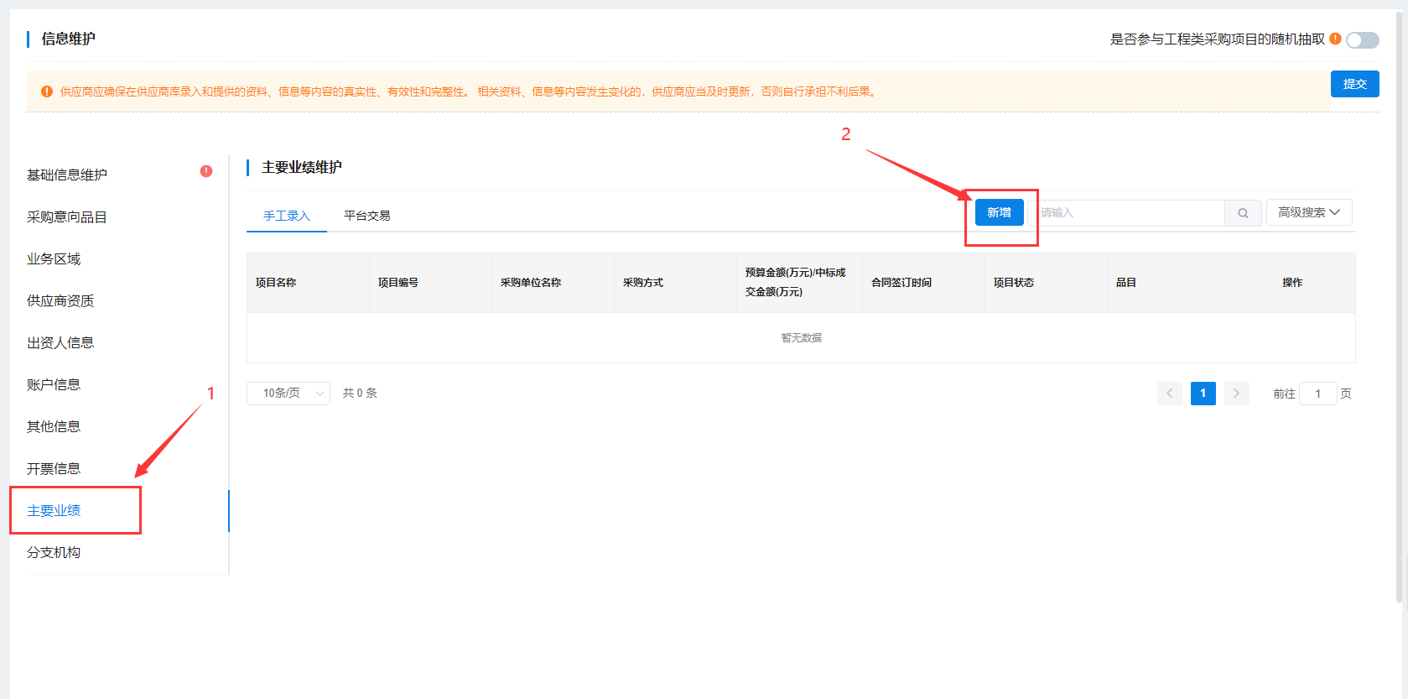

#3.10分支机构
进入【分支机构】页签，点击【新增分支机构】，维护分子机构信息。
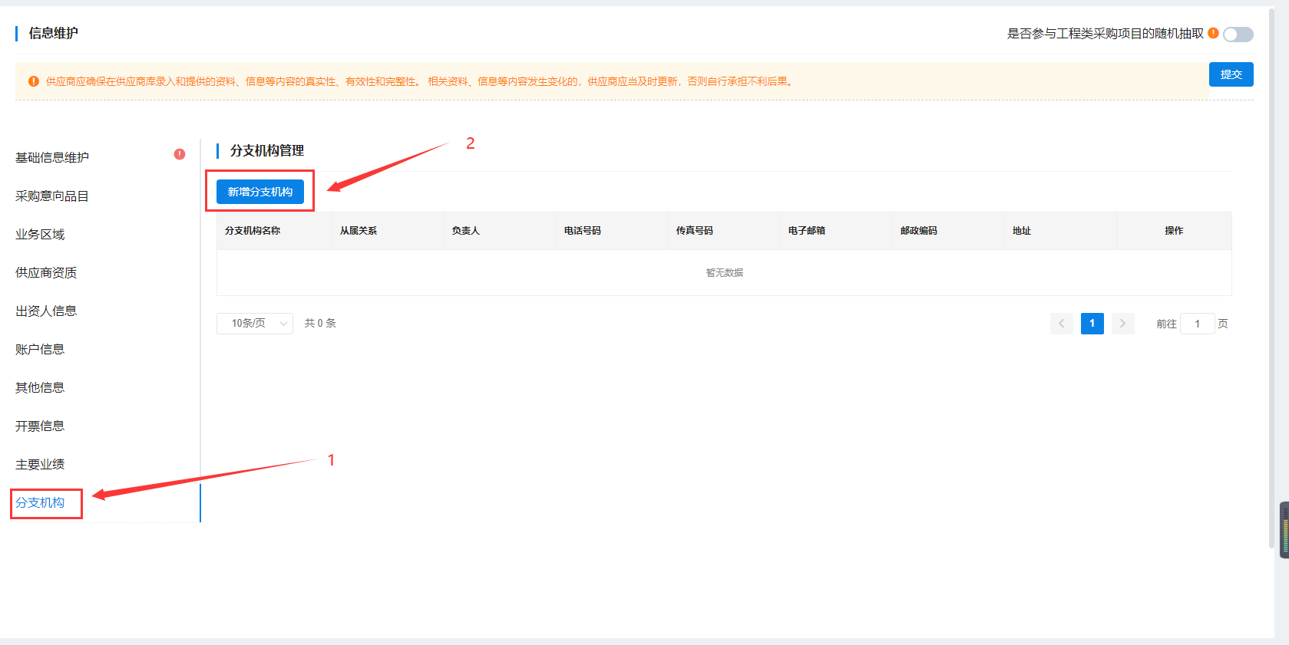

#3.11确认提交
确认所有信息填写无误后，点击右上角提交【按钮】，即可完成供应商资料维护。
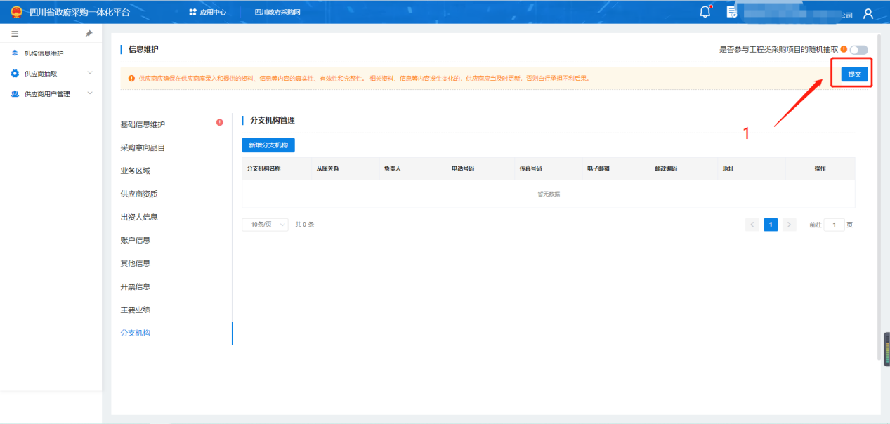

参与随机抽取的工程类供应商信息维护手册
注：本手册说明及截图可能会与系统实际存在差别，请以系统实际操作要求为准。
最后编制日期：2023年11月1日
凡是新申请参与工程类项目随机抽取和已入库工程类供应商“基础信息”和“供应商资质信息”的修改、调整，需要通过系统提交审核，审核通过后相关信息即可生效；未审核通过，供应商按照退回意见进行核实修改，重新提交审核。注意：现阶段供应商提交信息审核后，15个工作日内完成审核，未完成审核前，供应商不能参与采购项目的随机抽取确认；对于已入库供应商进行信息修改调整的，要提前做好相关工作安排。
如在系统操作过程中遇到通过查看本手册无法解决的系统操作问题，请登录一体化平台优先通过智能客服查看常见问题解答或者转人工提交具体问题及系统截图，人工客服将在当天内予以回复；遇到紧急情况，拨打4001600900进行咨询。
供应商应当加强入库信息资料的管理和维护，对其提供信息资料的真实性、完整性、有效性负责，不得使用不实信息资料参与随机抽取以及参加政府采购活动。 供应商入库信息资料发生变更的，应当及时修改调整。基础信息和供应商资质信息若有新增、修改或者删除，需要点击右上角【提交】按钮，经审核通过后生效！审核进度及结果可通过工程类资格管理菜单查看。
登录进入应用面板，点击“供应商库管理”。如下图所示：

#第一章 确定是否参与工程类采购项目的随机抽取
对于新注册并且愿意参加政府采购工程类项目随机抽取的建设工程类供应商，须对【机构信息维护】——【基础信息维护】进行信息完善后，再对【工程供应商库】——【信息维护】菜单内的【资格信息】、【采购意向品目】、【业务区域】、【资质信息】4个部分内容进行信息完善。
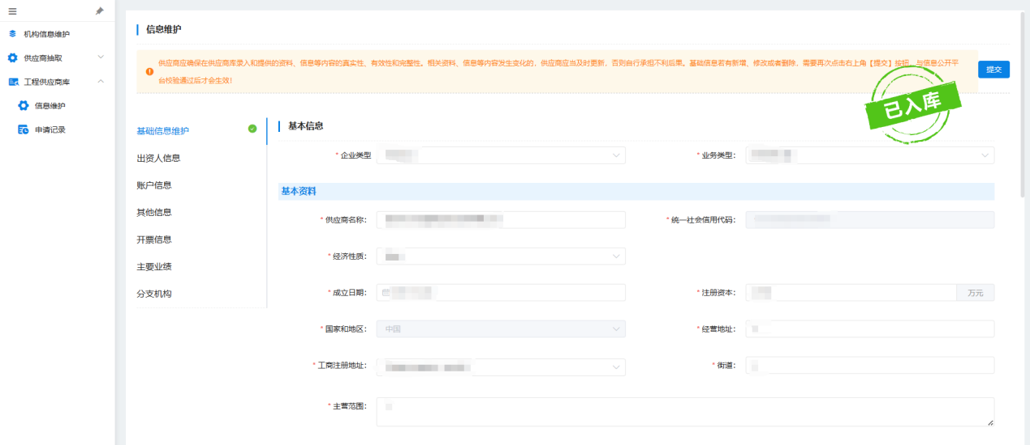

#第二章 基础信息维护
进入【机构信息维护】——【基础信息维护】页签，按页面提示填写机构基础信息，带*为必填项，填写完毕后点击保存。
步骤一：如果注册时选择的是企业类型注册的，则还需根据单位实际情况选择相对应的企业类型。企业类型有：事业单位、社会团体、个体工商户、企业法人、其它。
如下图所示：
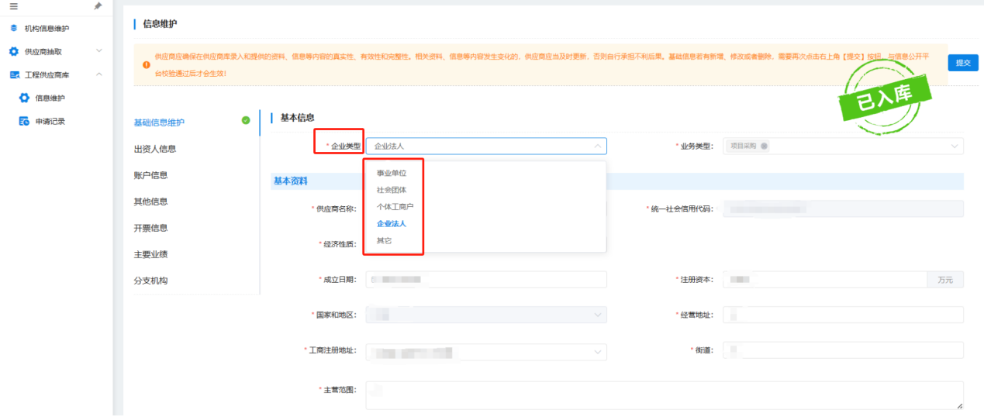
**审核标准：参与政府采购工程类项目随机抽取的供应商都应为“企业法人”。**企业类型为“事业单位、社会团体、个体工商户、自然人和其他”的，则会不通过。
步骤二：供应商核对并完善供应商名称、统一社会信用代码，供应商名称和统一社会信用代码是根据CA自动生成的，其中统一社会信用代码是不可以变更的。如果单位名称有变更的情况下，单位需要及时在一体化平台进行变更，如果在未变更的情况下开展业务，自行承担不利后果。如下图所示：
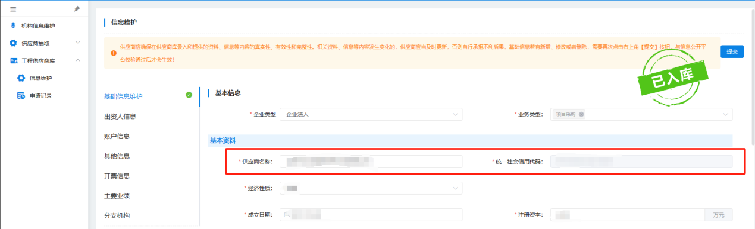
**审核标准：**核实是否与国家企业信用公示系统公示的名称和统一社会信用代码保持一致。
步骤三：供应商需要完善以下信息，经济性质、成立日期、注册资本、国家和地区、主营范围。如下图所示：
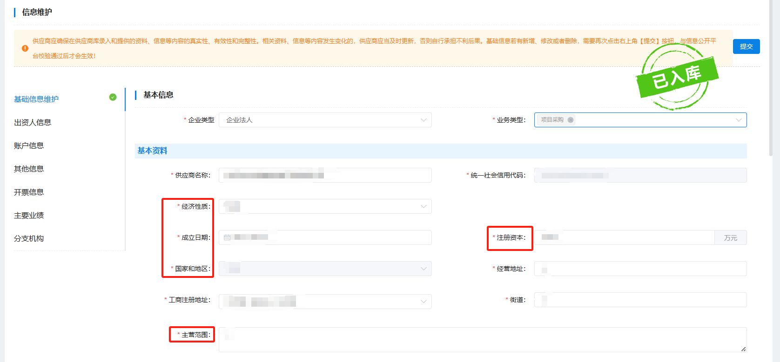
步骤四：供应商需要完善以下信息，经营地址、工商注册地、工商注册地址。如下图所示：
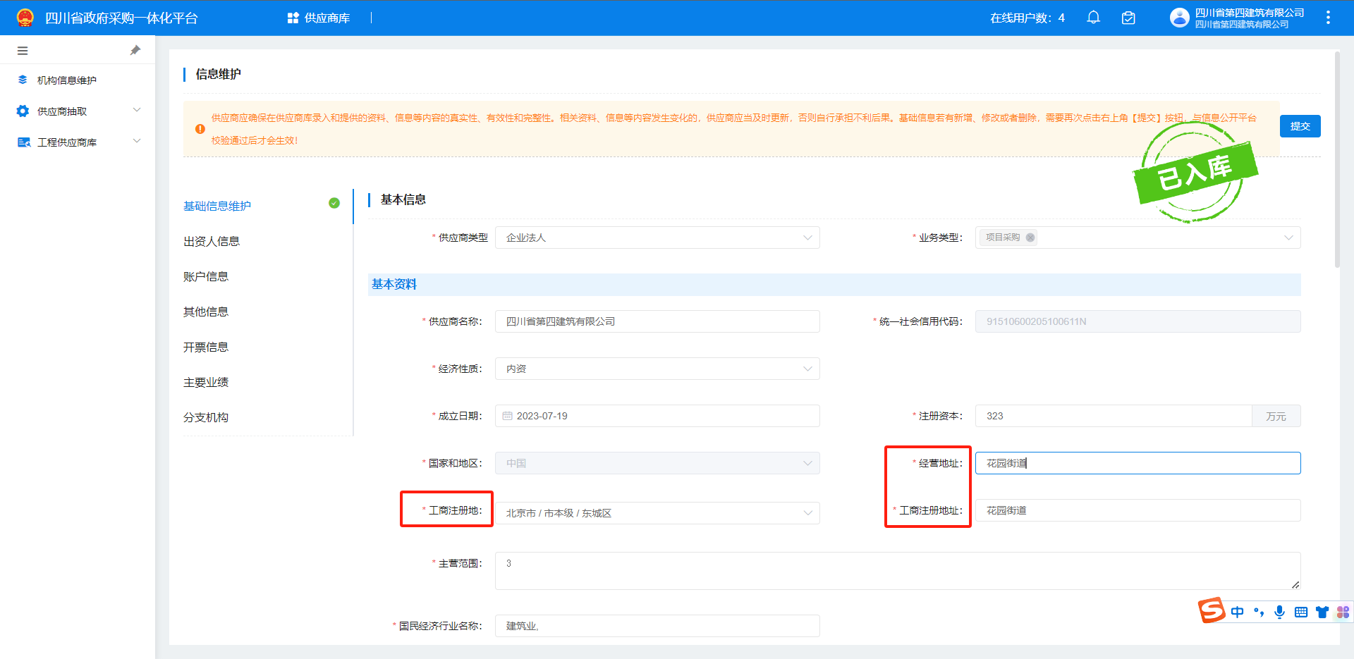
**审核标准：**经营地址和工商注册地址要保持一致（如不一致的，请按规定及时变更），工商注册地址应与国家企业信用公示系统保持一致。
步骤五：供应商需要完善以下信息，国民经济行业名称。如下图所示：
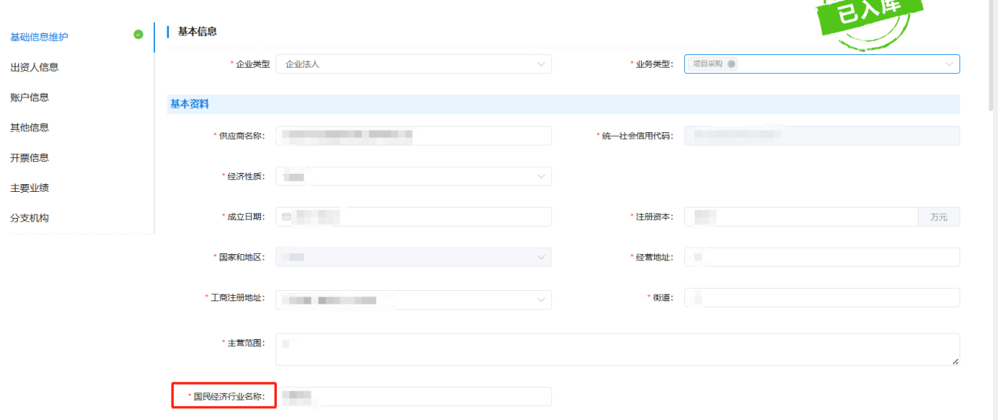
审核标准：国民经济行业名称，工程类供应商应包含“建筑业”。
步骤六：供应商需要完善以下信息，资产总额、营业收入、企业规模，其中资产总额、营业收入内容的填写，根据单位上一年度实际情况如实填写。在填写企业规模时，各单位对照填写的营业收入、资产总额信息，根据《工业和信息化部、国家统计局、国家发展和改革委员会、财政部关于印发中小企业划型标准规定的通知》（工信部联企业〔2011〕300号）的认定标准来选择中小企业的类型（建筑业：营业收入80000万元以下或资产总额80000万元以下的为中小微型企业。其中，营业收入6000万元及以上，且资产总额5000万元及以上的为中型企业；营业收入300万及以上，且资产总额300万元及以上的为小型企业；营业收入300万元以下或资产总额300万元以下的为微型企业。）。如下图所示：
工程类供应商在抽取确认时，系统会针对企业规模进行校验，判定单位是否符合其中的一个抽取条件。如下图所示：
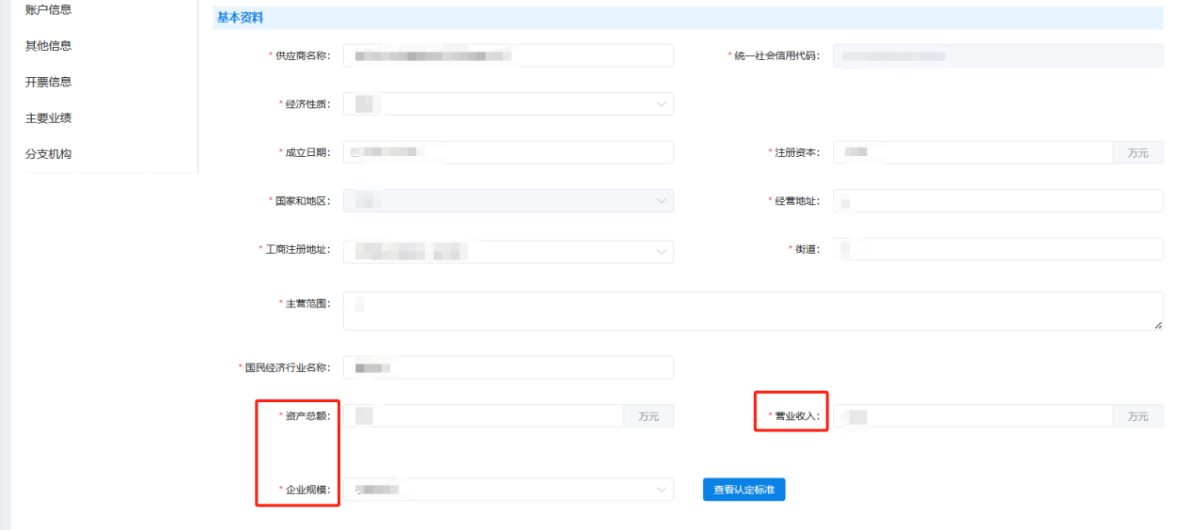
**审核标准：**供应商录入的资产总额、营业收入和选择的企业规模是否相符。
步骤七：供应商需要完善以下信息，是否监狱企业、是否残疾人福利企业。如下图所示：
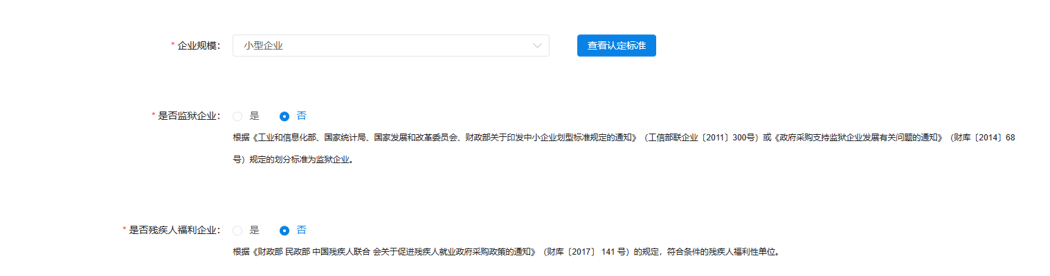
步骤八：供应商需要完善以下信息，供应商资格条件承诺函。单位务必认真查看承诺函内容，并加盖单位公章。盖章后，承诺函将正式生效。如果单位名称变更的情况下，变更后则需要重新签署承诺函。如下图所示）：
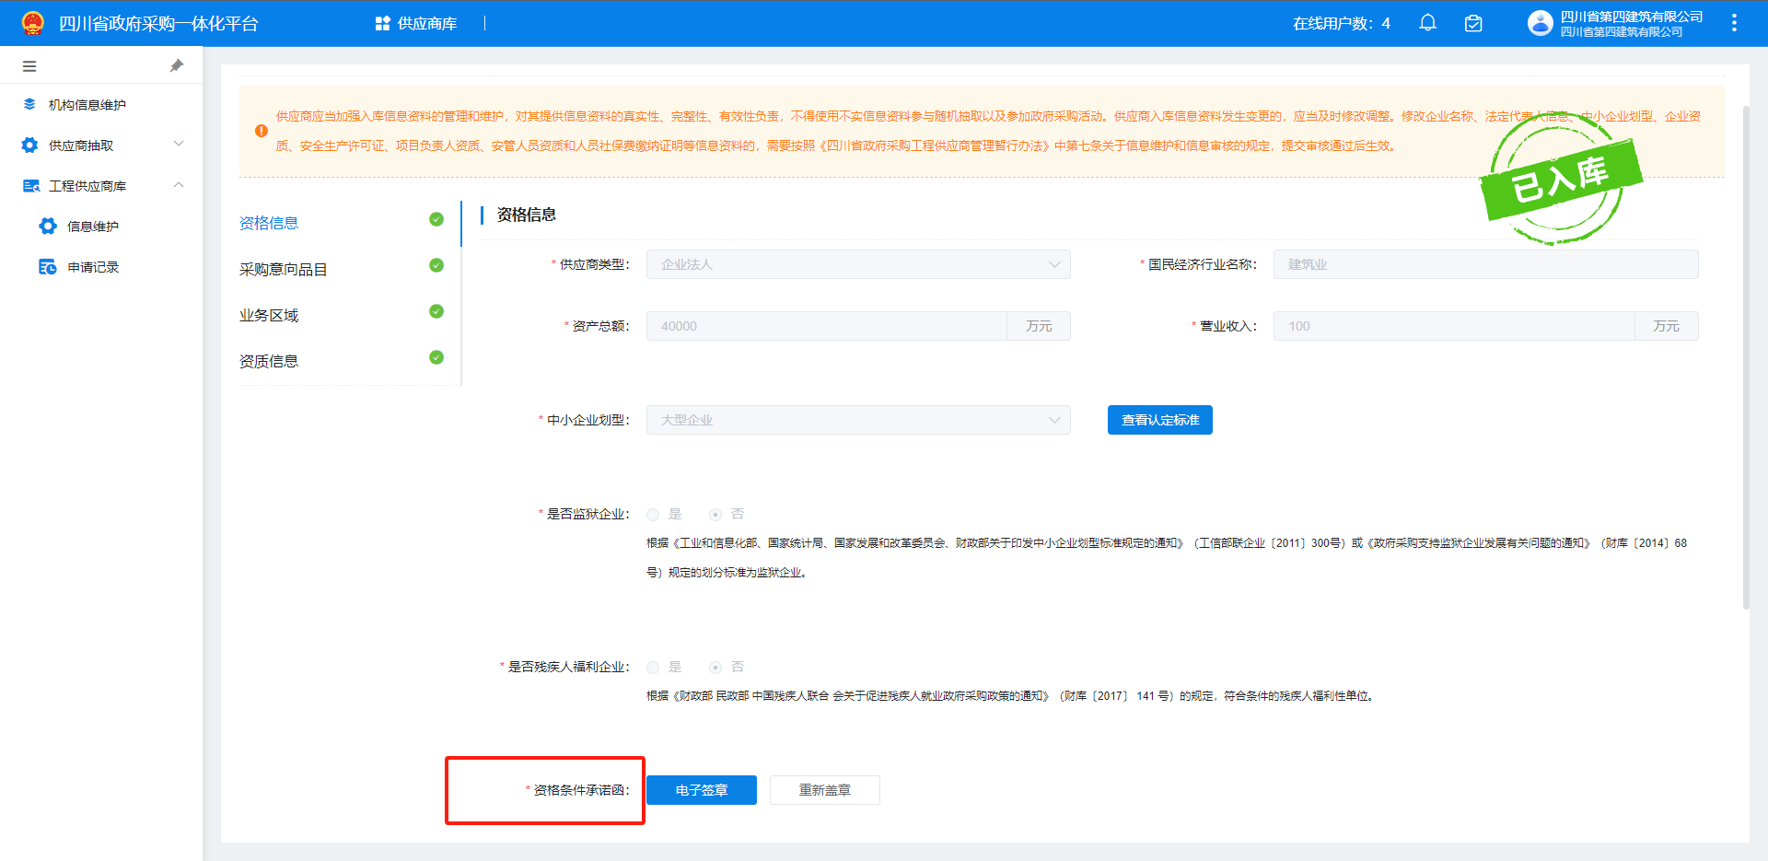
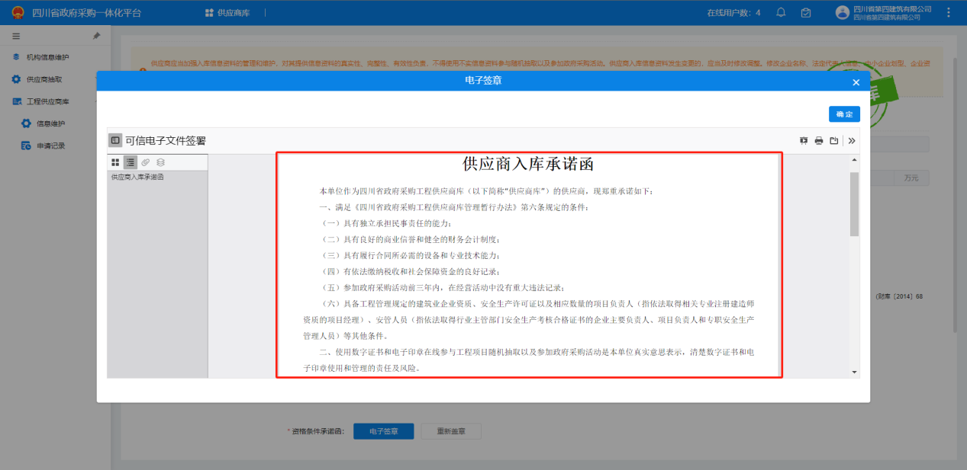
**审核标准：**承诺函的落款、公章名称应保持一致。
步骤九：供应商需完善法定代表人、主要负责人、联系人基本信息，包括了法定代表人姓名、身份证号、手机号，主要负责人姓名、身份证号、手机号，联系人姓名、手机号、电子邮箱。**重要提示：**法定代表人的姓名、身份证号、手机号必须保证真实、有效，其手机号必须为法定代表人本人手机号且保持通讯畅通。如下图所示：
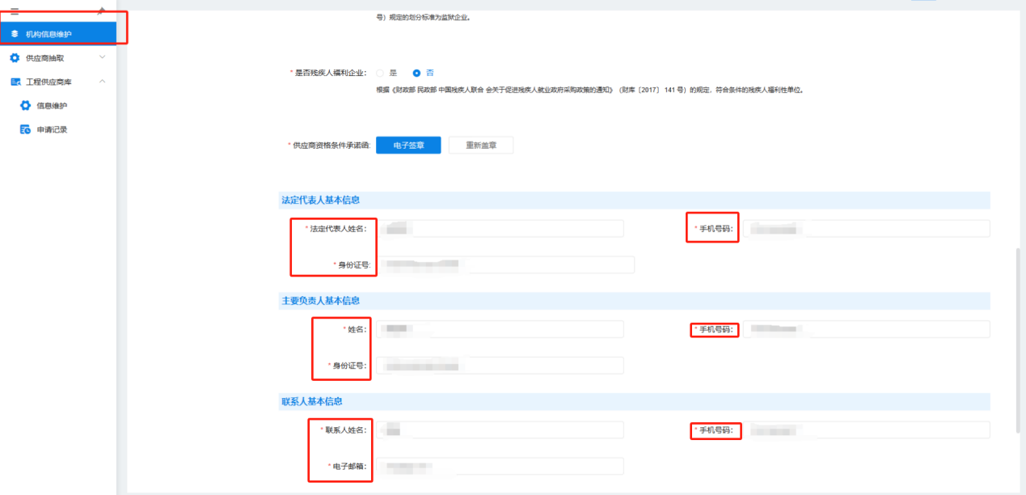
**审核标准：**法定代表人姓名与国家企业信用公示系统保持一致。
步骤十：供应商需完善政采贷融资信息，如果有政采贷融资意向则需要选择融资意向银行。如果没有政采贷融资意向，就不需要选择融资意向银行。如下图所示：
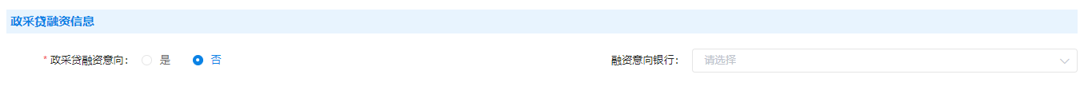
步骤十一：基本信息全部填写完成以后，需要点击保存按钮，将本页填写的内容进行保存，防止丢失。点击保存后，供应商还需要继续完善后续相关信息。如下图所示：
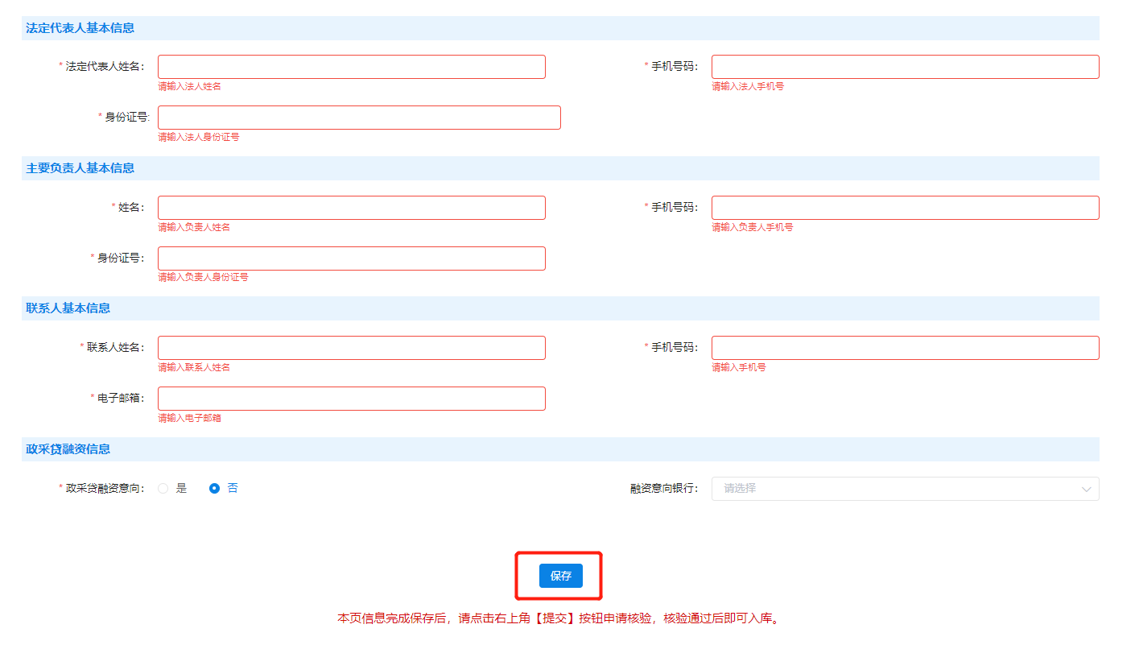
步骤十二：供应商需要完善以下信息，是否具备人员社保缴纳证明，上传人员社保缴纳证明。重要提示：
此处上传供应商以单位身份查询的全部人员社保缴纳查询清单，只需上传一份。涉及项目负责人、企业主要负责人、专职安全管理人员等人员社保缴纳关系变化的，应当同步更新。如相关人员社保缴纳关系发生变化，供应商应当将变更后的查询结果上传。如下图所示：
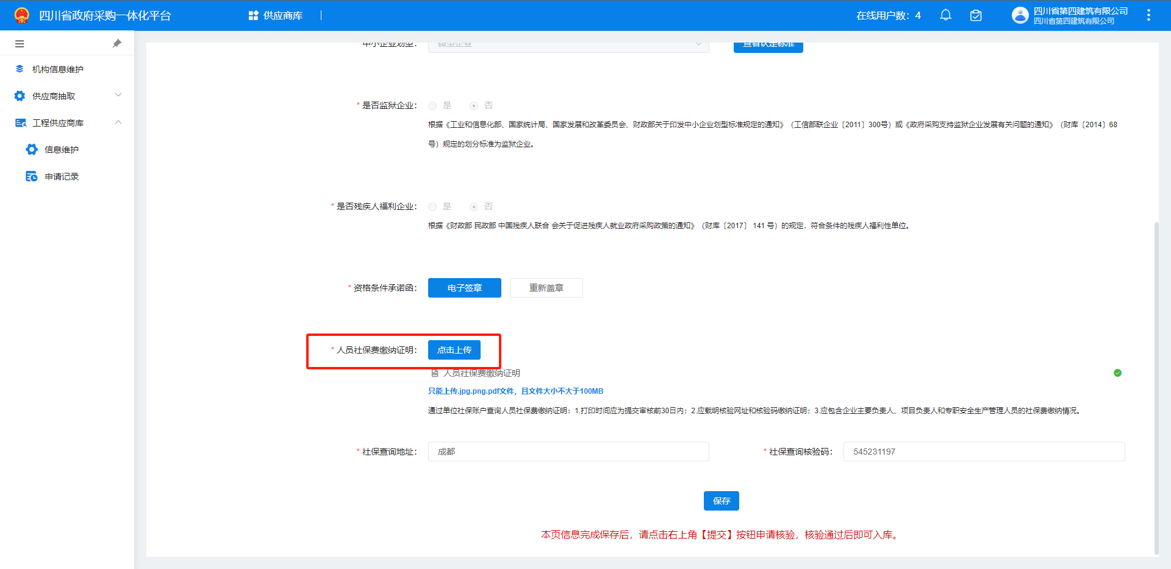
**审核标准：**通过单位社保账户查询人员社保费缴纳证明：1.打印时间应为提交审核前30日内；2.应载明核验网址和核验码缴纳证明；3.应包含企业主要负责人、项目负责人和专职安全生产管理人员的社保费缴纳情况。

#第三章 采购意向品目
对于愿意参加政府采购工程类项目随机抽取的建设工程类供应商，进入【采购意向品目】页签，点击【新增意向采购品目】，根据单位情况勾选采购品目信息。如下图所示：
注：意向采购品目是参与采购项目随机抽取的条件，意向采购品目未在采购项目的采购品目范围内，供应商不能确认参与该项目随机抽取。
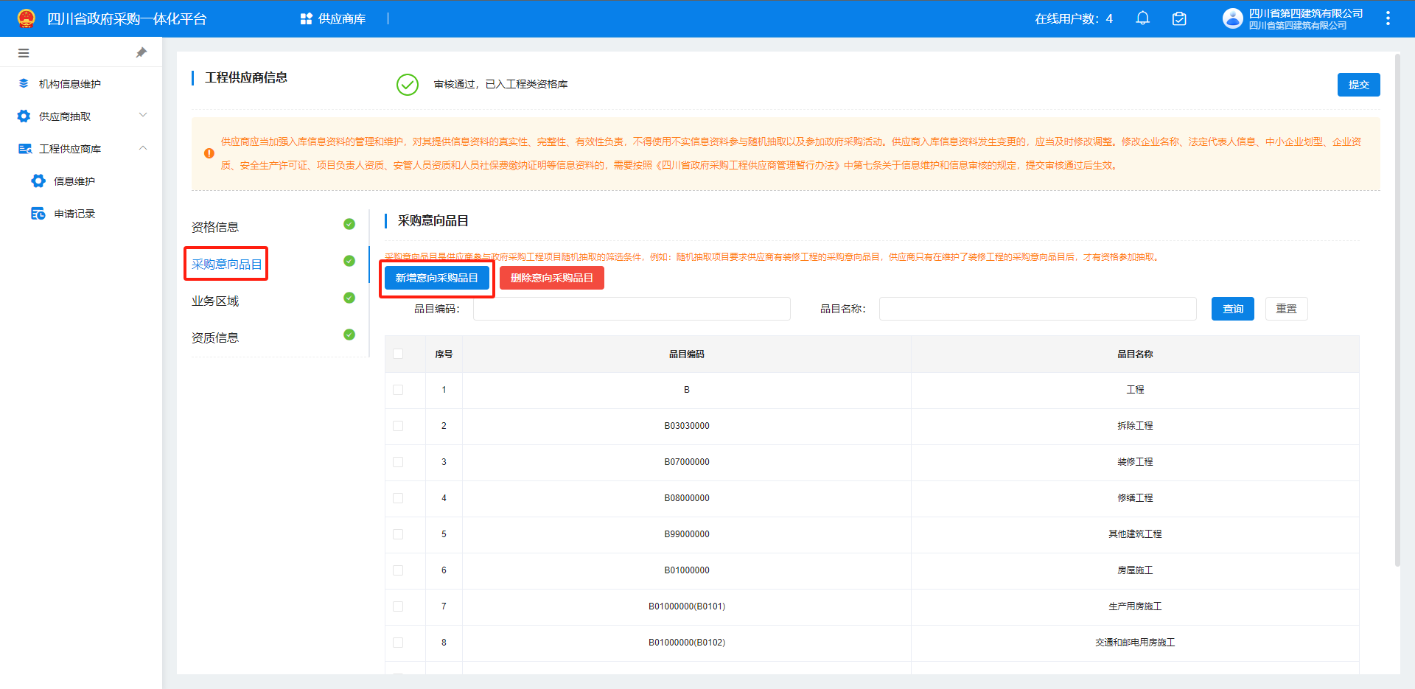
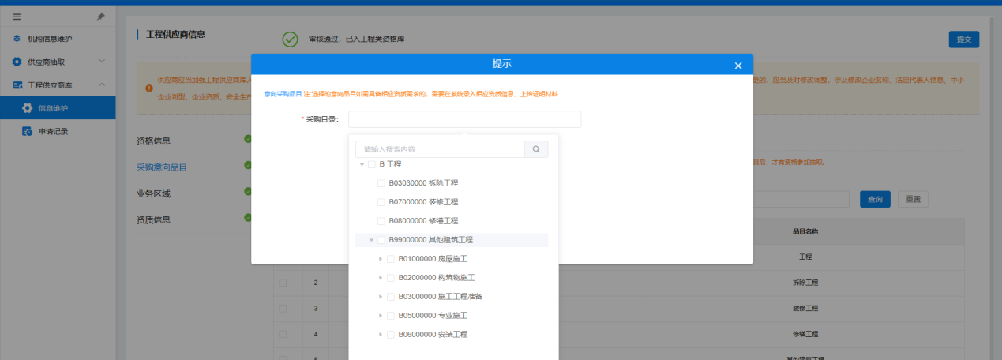

#第四章 业务区域
对于愿意参加政府采购工程类项目随机抽取的建设工程类供应商，进入【业务区域】页签，根据供应商的从业地区情况勾选对应区域，确认无误后，点击【更新业务区域】保存。如下图所示：
**注：**业务区域是供应商意向从业的地区，是参与采购项目随机抽取的条件，业务区域未在采购项目的所在区域范围内，供应商不能确认参与该项目随机抽取。
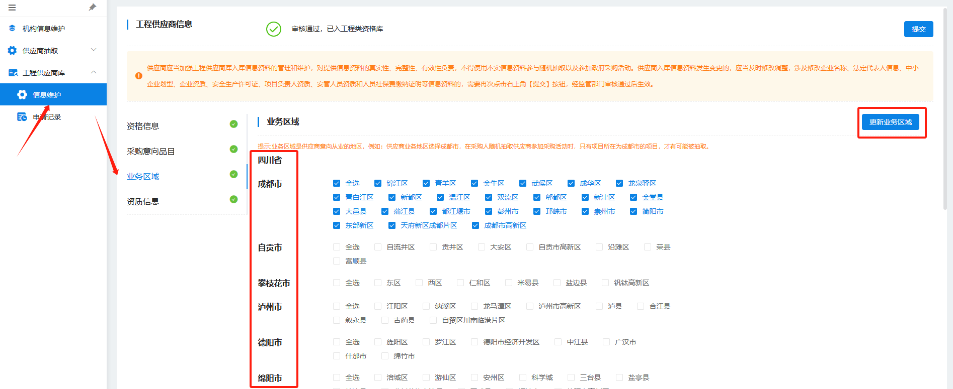

#第五章 供应商资质
供应商资质分为机构资质、项目负责人资质、项目负责人B证、企业主要负责人资质、专职安全管理人员资质和施工现场专业人员。
重要提示：
(1)平台供应商库提供部分资质信息的校验功能，仅辅助供应商如实、准确录入信息，最终录入信息的真实性、合法性、准确性由供应商负责，特别是供应商人员资质信息，供应商应当加强对人员资质证书真实性、合法性的核验。如有与实际不符、无法通过校验的情形，供应商应按规定通过四川省建筑市场监管公共服务平台等相关系统进行调整，然后再在采购一体化平台中进行相应资质维护。
(2)严禁人员“挂证”、提供虚假证书信息入库等行为，一经发现将暂停改供应商参与随机抽取权限，并移送行业主管部门依法处理。涉嫌提供虚假材料谋取中标成交的，将移送项目同级财政部门依法处理。

#5.1 机构资质
机构资质即企业资质（包含施工资质和安全生产许可资质），是供应商抽取条件之一，供应商填写的资质信息将与四川省建筑市场监管公共服务平台进行接口校验。为保证校验数据的准确性，先点击一次【资质同步】按钮，然后点击新增，按机构实际资质情况填写，包括资质类型、资质等级、发证机关、有效期、发证时间等信息。填写完成后，将与接口获取的资质信息进行比对，无误后方可保存成功。
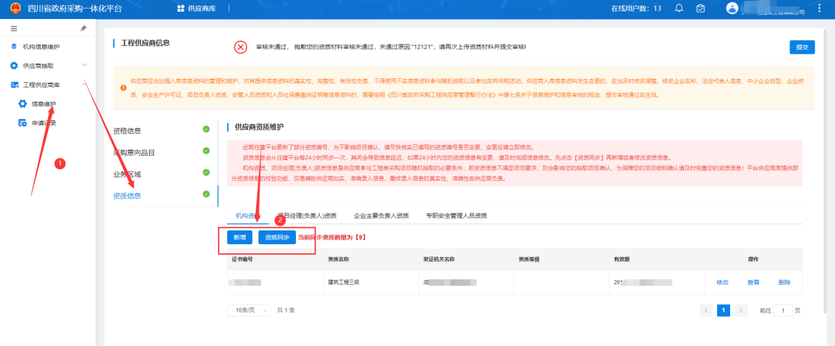
审核标准：
(1)机构资质必须填写，不能为“暂无数据”；
(2)省内供应商机构资质信息应与四川省建筑市场监管公共服务平台保持一致；
(3)省外供应商机构资质信息应与国家和当地省住建系统保持一致（若因当地系统原因无法查询安全许可的，则以四川省建筑市场监管公共服务平台为准）。
(4)按照《建筑业企业资质标准》（建市〔2014〕159号）、《住房城乡建设部关于简化建筑业企业资质标准部分指标的通知》（建市〔2016〕226号）和《住房和城乡建设部办公厅关于建设工程企业资质有关事宜的通知》（建办市函〔2022〕361号）规定执行，即各类型、各级别建筑业企业资质对注册建造师类别、专业、数量要求按照相应类别最低等级（三级，不设三级的按二级）资质要求执行。如供应商录入的建筑工程施工总承包一级资质，按照《建筑业企业资质标准》建筑工程施工总承包三级资质规定，该供应商需录入的建筑工程、机电工程专业注册建造师合计不少于5人，其中建筑工程专业注册建造师不少于4人。

#5.2 项目负责人资质
项目负责人资质是供应商抽取条件之一，该项目负责人资质信息同样与四川省建筑市场监管公共服务平台进行接口校验。为保证校验数据的准确性，先点击一次【资质同步】按钮，然后点击新增，按项目经理的实际资质情况填写，包括证件号码、证书等级、注册证书号、专业、初始注册日期、证书有效期等信息。填写完成后，将与接口获取的资质信息进行比对，无误后方可保存成功。
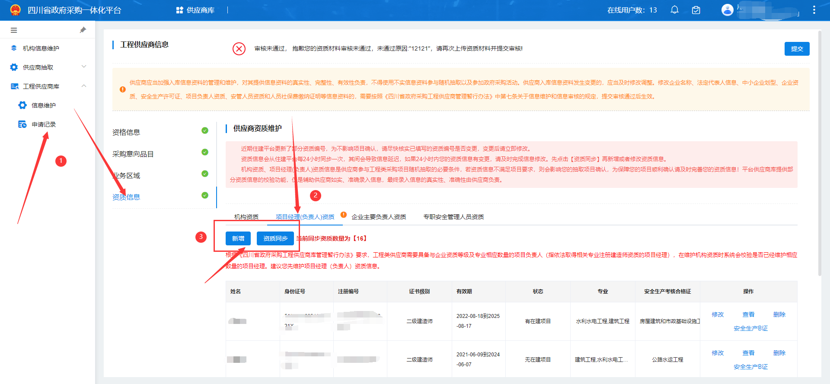
注意：根据国家和我省关于“注册建造师不得同时在两个及两个以上的建设工程项目上担任施工单位项目负责人”规定，对建设工程类供应商，需要在基础信息中录入项目负责人（即取得一级建造师、二级建造师资质）信息。

#5.3 项目负责人安全生产考核证明（B证）
根据安全生产管理有关规定，房屋建筑和市政工程的安全生产考核证，应当通过其受聘企业，向企业工商注册地的省、自治区、直辖市人民政府住房城乡建设主管部门（以下简称考核机关）申请安全生产考核，并取得安全生产考核合格证书；水利水电工程的安全生产考核证，必须要按照《水利水电工程施工企业主要负责人、项目负责人和专职安全生产管理人员安全生产考核管理办法》(水安监[2011]374号)发布的内容进行要求；公路工程的安全生产考核证，必须要按照《公路水运工程安全生产监督管理办法》（中华人民共和国交通运输部令2017年第25号）发布的内容进行要求；房屋建筑和市政工程的安全生产考核证，必须要按照《中华人民共和国住房和城乡建设部令》(第17号)发布的内容进行要求。项目负责人需要具备安全生产考核证明才能作为项目负责人履行相应职责。供应商在完善项目负责人资质模块，同时也需要维护项目负责人的安全生产考核合格证信息，否则供应商不能选择该项目负责人参与随机抽取。录入信息包括：证书号、适用项目类型、发证时间、有效期、所在单位和职务等信息。建造师资质标明的专业应当对应相应专业的B证，如建筑工程、市政公用工程、机电工程专业对应房屋建筑和市政工程的安全生产考核合格证；水利水电工程专业对应水利水电工程；公路工程、矿业工程专业对应其他(包括交通、港航、矿业、通信等）。选择录入安全生产考核合格证，必须上传资质证书原件扫描件。
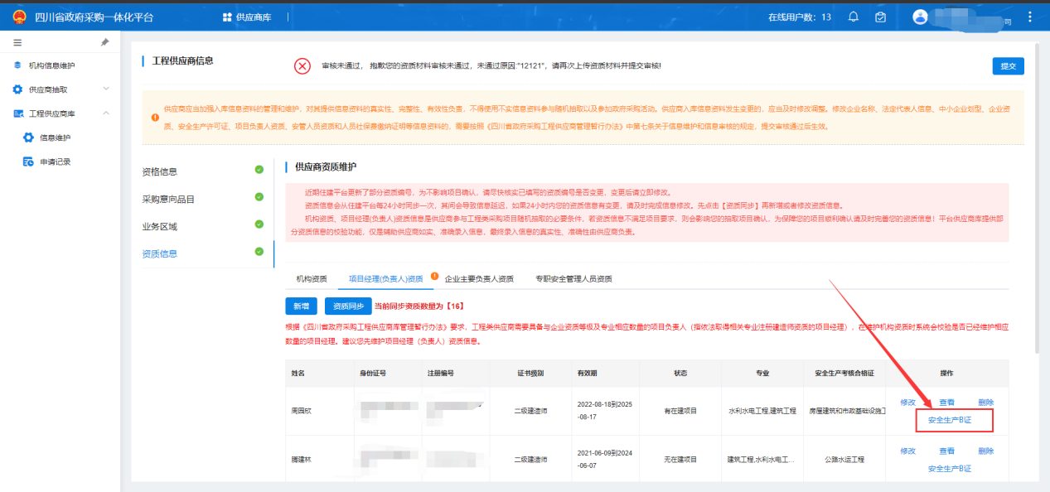
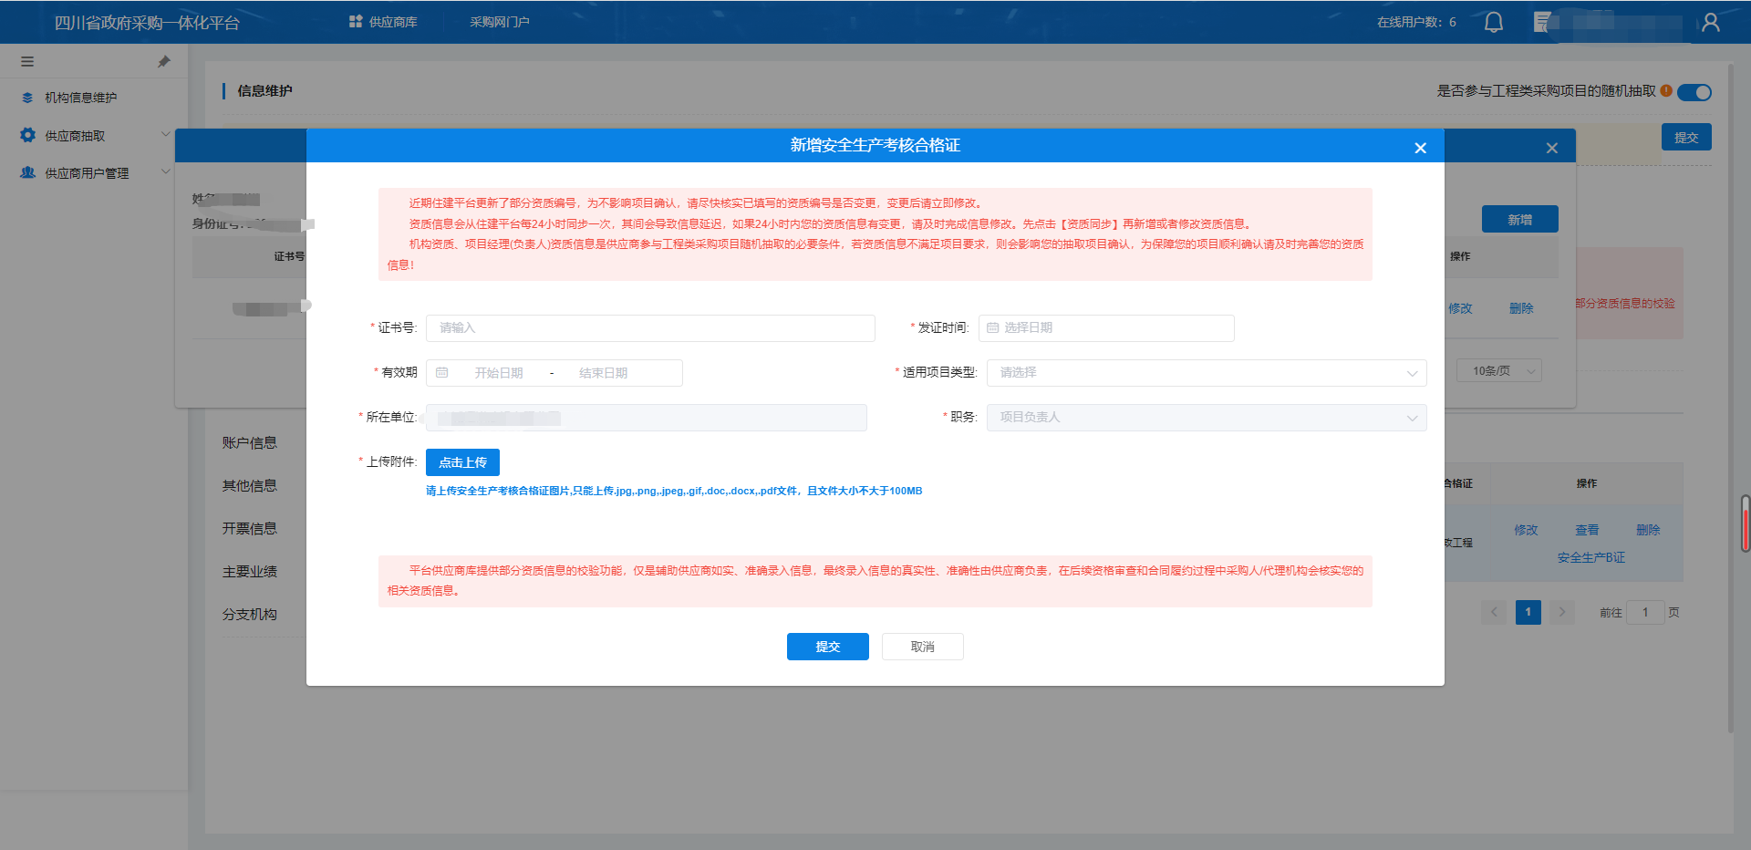
审核标准：
(1)项目负责人应当录入B证；
(2)录入的B证专业应当与其建造师专业相匹配；
(3)证书主要信息应当与国家或当地住建、交通、水利等系统信息一致。

#5.4 企业主要负责人安全生产考核证明（A证）
根据安全生产管理有关规定，房屋建筑和市政工程的安全生产考核证，应当通过其受聘企业，向企业工商注册地的省、自治区、直辖市人民政府住房城乡建设主管部门（以下简称考核机关）申请安全生产考核，并取得安全生产考核合格证书；水利水电工程的安全生产考核证，必须要按照《水利水电工程施工企业主要负责人、项目负责人和专职安全生产管理人员安全生产考核管理办法》(水安监 [2011] 374号)发布的内容进行要求；公路工程的安全生产考核证，必须要按照《公路水运工程安全生产监督管理办法》（中华人民共和国交通运输部令2017年第25号）发布的内容进行要求；房屋建筑和市政工程的安全生产考核证，必须要按照《中华人民共和国住房和城乡建设部令》(第17号)发布的内容进行要求。供应商的主要负责人应当取得A证，并且要与供应商取得的施工资质专业保持一致。如建筑工程、市政公用工程、机电工程专业对应房屋建筑和市政工程的安全生产考核合格证；水利水电工程专业对应水利水电工程；公路工程、矿业工程专业对应其他(包括交通、港航、矿业、通信等）。供应商主要负责录入的信息包括姓名、身份证号码、证书号、发证时间、有效期、职务等信息。为保证校验数据的准确性，录入前先点击一次【资质同步】按钮，然后点击新增，按企业主要负责人的实际资质情况填写。对于适用项目类型为房屋建筑和市政工程的安全生产考核合格证，将会与四川省建筑市场监管公共服务平台进行接口校验，校验通过后方可保存成功；针对所有专业的企业主要负责人资质，都必须上传资质证书扫描件。
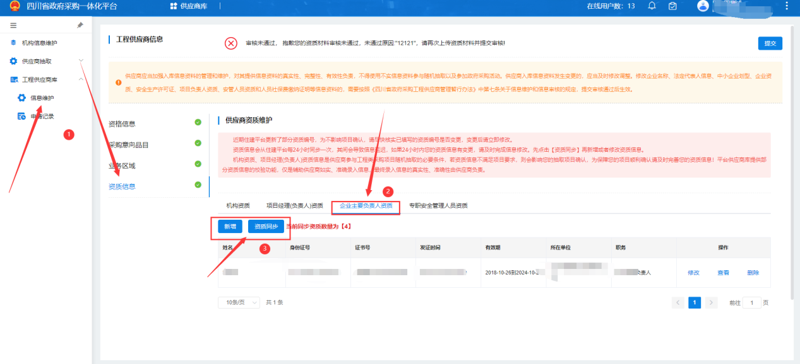
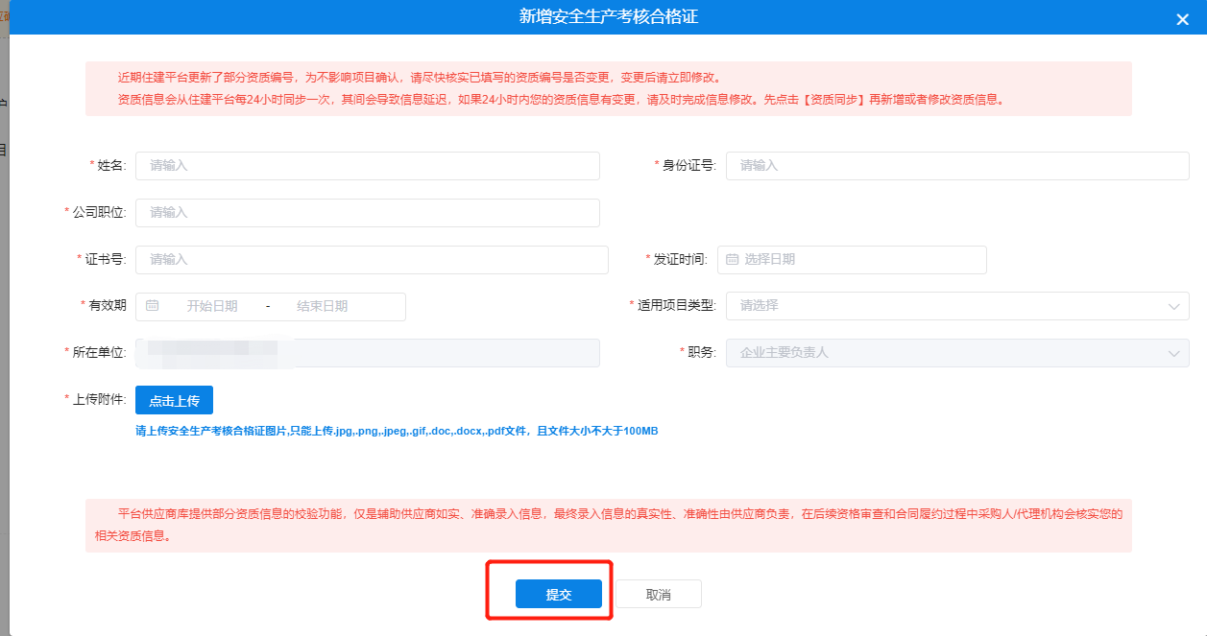
审核标准：
(1)企业主要负责人资质必须录入，不能为“暂无数据”；
(2)企业主要负责人资质证书专业类别应与供应商录入的施工资质专业相匹配且不能有漏项；
(3)上传的附件信息应当准确；
(4)证书主要信息应当与国家或当地住建、交通、水利等系统信息一致。

#5.5 专职安全管理人员安全生产考核证明（C证）
根据安全生产管理有关规定，房屋建筑和市政工程的安全生产考核证，应当通过其受聘企业，向企业工商注册地的省、自治区、直辖市人民政府住房城乡建设主管部门（以下简称考核机关）申请安全生产考核，并取得安全生产考核合格证书；水利水电工程的安全生产考核证，必须要按照《水利水电工程施工企业主要负责人、项目负责人和专职安全生产管理人员安全生产考核管理办法》(水安监 [2011] 374号)发布的内容进行要求；公路工程的安全生产考核证，必须要按照《公路水运工程安全生产监督管理办法》（中华人民共和国交通运输部令2017年第25号）发布的内容进行要求；房屋建筑和市政工程的安全生产考核证，必须要按照《中华人民共和国住房和城乡建设部令》(第17号)发布的内容进行要求。供应商应当具有与其资质条件相符的专职安全管理人员，并取得C证，并且要与供应商取得的施工资质专业保持一致。如建筑工程、市政公用工程、机电工程专业对应房屋建筑和市政工程的安全生产考核合格证；水利水电工程专业对应水利水电工程；公路工程、矿业工程专业对应其他(包括交通、港航、矿业、通信等）。为保证校验数据的准确性,先点击一次【资质同步】按钮，然后点击新增，按专职安全管理人员的实际资质情况填写，包括姓名、身份证号码、证书号、发证时间、有效期、职务等信息；对于适用项目类型为房屋建筑和市政工程的安全生产考核合格证，将会与四川省建筑市场监管公共服务平台进行接口校验，校验通过后方可保存成功针对所有专业的企业主要负责人资质，都必须上传资质证书扫描件。
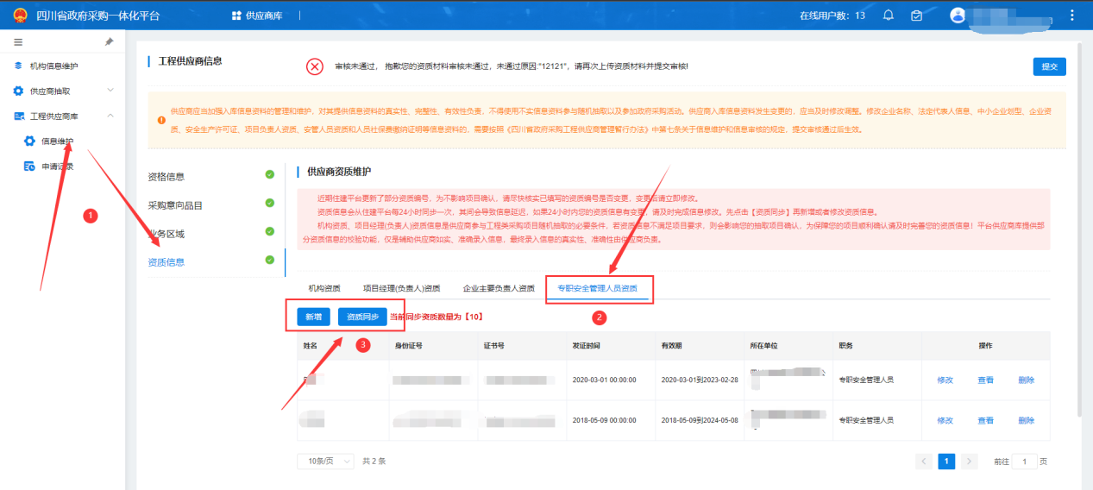
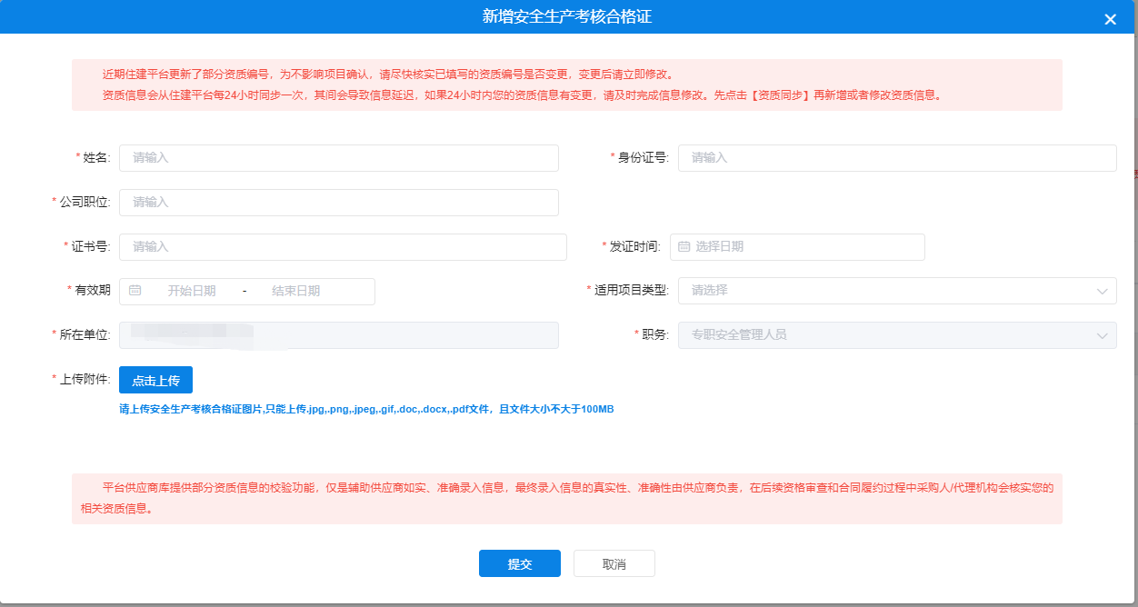
审核标准：
(1)专职安全管理人员资质不能为“暂无数据”。
(2)专职安全管理人员资质证书号应与适用项目类型一致。
(3)证书主要信息应当与国家或当地住建、交通、水利等系统信息一致。
(4)专职安全管理人员配备要符合《关于印发〈建筑施工企业安全生产管理机构设置及专职安全生产管理人员配备办法〉的通知》（建质〔2008〕91号）的规定。如供应商录入建筑工程施工总承包二级资质，应当配备不少于3人的专职安全生产管理人员（C证人员)，如配备C证人员数量不足，则不符合要求。如供应商同时录入有建筑施工总承包资质和建筑施工专业承包资质，则以总承包资质要求的人数为准。

#第六章 查看审核结果

#6.1 查看审核结果
点击【供应商库—申请记录】，可查看工程类资格申请记录，以及审核状态/结果、审核意见。如下图所示：
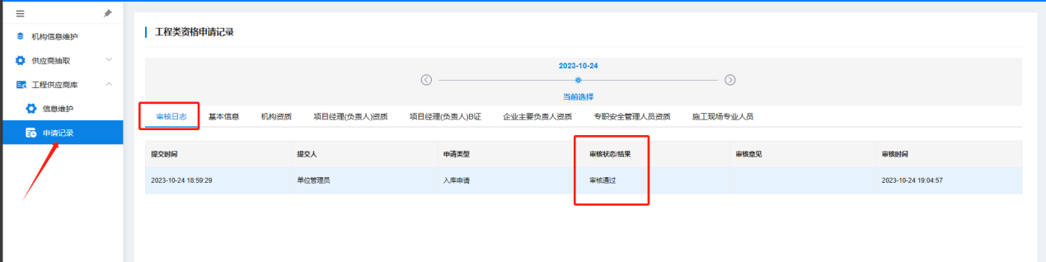
← 不参与随机抽取的供应商信息维护手册

